9020decrireuneimage
Regardez l'image et décrivez-la:
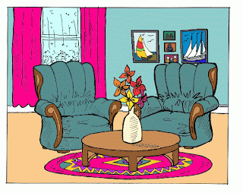
Etape 1
Pour une description organisée, aidez-vous des questions telles:
1. Qu'est-ce qu'il ya a dans le salon?
2. Comment les objets sont-ils disposés?
3. Quelles sont leurs formes, leurs couleurs et leurs dimensions?
4. Quels autres détails pouvez-vous mettre en évidence?

Etape 2; Racontez:
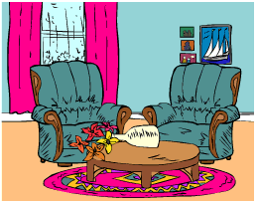
A un moment donné... Racontez ce qui s’est passé.

